Handlungsanleitung

Werkzeuge zur Kursgestaltung

„Lachen ist gesund und Lächeln macht erfolgreich.“* - Ein Lächeln entspannt nicht nur die Gesichtsmuskeln, sondern es öffnet auch die Tür für einen erfolgreichen Kurs. Dabei spielt es keine Rolle, ob Sie EDV unterrichten oder einen Entspannungskurs geben. Das Lächeln gehört in jeden Werkzeugkoffer für eine gelungene Veranstaltung.

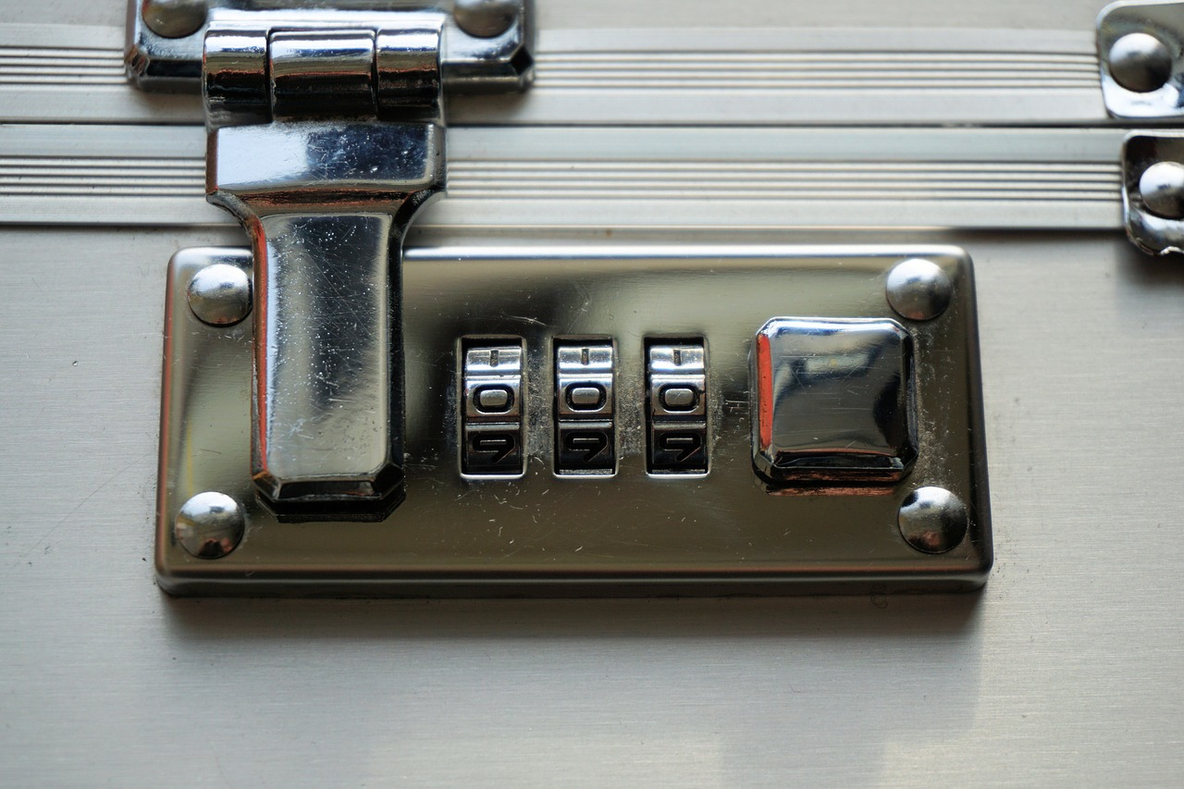
Bild: Werkzeugkoffer (Bildquelle: webandi / pixabay.com, CC0)

Ein gut bestückter Koffer enthält folgende Werkzeuge:

Die Umgebung beeinflusst das Lernen.
Schaffen sie neue Lernumgebungen, indem sie alle Sinne und Bewegung in den Kursablauf integrieren. Das öffnet den Raum zu lebendigem Lernen und aktiviert die Teilnehmenden. Bewegung inspiriert die Gedanken und hebt die Stimmung. Öffnen sie die Fenster, damit schaffen sie ein neues Raumgefühl. Wecken sie Aufmerksamkeit mit spezieller Dekoration. Ein Sitzplatzwechsel ermöglicht eine neue Perspektive. Mit Bewegungsübungen vertreiben sie Müdigkeit. Lassen sie in Gruppen arbeiten, damit sich die Teilnehmenden besser kennen lernen. Schaffen sie durch Gruppenrotation neue Konstellationen. Beleben sie die Kursinhalte durch Musik.

Gestalten sie den Raum mit einer persönlichen Note. Bringen sie Farbe in die Räumlichkeiten. Ein Bild, eine Pflanze oder Kerze, können eine nüchterne Klassenatmosphäre auflockern. In einem Sprachkurs können Sie diese zum Beispiel als Aufhänger für eine spontane Gesprächsrunde nutzen. Auch mitgebrachte Gegenstände, z.B. alte Fotoapparate in einem Fotokurs, fördern das Teilnehmerinteresse. Nutzen sie diese, um damit zu experimentieren und zu kommunizieren.

Feste Rituale zu Beginn und zum Abschluss jeder Kurseinheit stecken nicht nur den Zeitrahmen ab. Sie dienen dazu geistig und gefühlsmäßig anzukommen oder die Teilnehmenden sowie die Kursleitung aus der Lernsituation in einen angenehmen Tag zu entlassen. Musik eignet sich gut als Pausen- oder Ankommensanker. Sie können ihre Kurseinheiten auch mit einem Punkt auf dem „Stimmungsbarometer“ beginnen und beenden. So bekommen sie ohne großen Aufwand ein Feedback von den Teilnehmenden.

Die Teilnehmenden sind Inspiration.
Ergreifen sie die Chance von den Teilnehmenden zu lernen. Sie sind ihre Partner auf dem Weg zu einem gemeinsamen Ziel: dem erfolgreichen Kurs. Sie bringen ihre Erfahrungen mit ein und sind eine Herausforderung für sie ihre eigenen Kompetenzen zu überprüfen.

Ein kurzes Feedback zu jeder Kurseinheit ermöglicht es ihnen die Teilnehmenden besser kennenzulernen und die Stimmung im Kurs einzuschätzen. Wünsche für den nächsten Termin zeigen ihnen, wo die Interessen der Teilnehmenden liegen. Die Vorstellung von Gruppenarbeitsergebnissen entlastet sie und veranschaulicht das Niveau der Gruppe und das inhaltliche Verständnis.

Nutzen sie Technik, aber lassen sie sich nicht von ihr beherrschen.
Kommunizieren sie auf allen Ebenen mit den Teilnehmenden. Präsentationen über „Lernposter“ und von den Teilnehmenden selbstgestaltete „Wandzeitungen“ sind ein Mittel ihre Lerninhalte zu transportieren. Sie unterstützen oder ersetzen die PowerPoint-Präsentation. „Handgemachte“ Poster haben eine persönliche Ausstrahlung, mit der oft ein höherer Aufmerksamkeitseffekt erzielt wird. Durch ihre ständige Anwesenheit im Raum werden sie beiläufig wahrgenommen und unterstützen so das Lernen.

Musik trägt zu einer entspannten Lernatmosphäre bei. Themenorientiert unterstützt sie Lerninhalte, z.B. Songtexte im Sprachunterricht. Sie begleitet Bewegungsübungen oder untermalt kreative Einzelarbeit. Kurzfilme können eine Bereicherung sein. Wichtig ist dabei die richtige Auswahl, Lautstärke und Dosierung. Sie sollten beim Einsatz dieser Medien allerdings auf Gema freie Versionen achten.

Lassen sie alle Sinne arbeiten.
Nur fünfzig Prozent von dem was wir behalten, nehmen wir über Hören und Sehen auf. Beziehen sie auch die Hände, die Nase und den Mund in die Unterrichtsgestaltung ein. Auch außerhalb eines Kochkurses können Geruch und Geschmack das Lernen unterstützen. Ein selbstgebautes Objekt setzt die erlernte Theorie in die Praxis um. Lassen sie die Teilnehmenden arbeiten und finden sie heraus, welche Lerntypen sie in ihrem Kurs haben. Beobachten sie das Verhalten der Teilnehmenden und ihre Stimmung. Dies bietet ihnen die Chance ihren Unterricht darauf einzustellen und Gruppen passend zusammenzusetzen.

Aufmerksamkeit ist keine Konstante.
Ein Witz, ein Cartoon oder ein kleiner Einspieler an der richtigen Stelle entspannen und beleben die Aufmerksamkeit. Forschen sie nach Motivationshemmern, wie negativen Einstellungen, die aktives Teilnehmen behindern. Setzen sie bewusst auf positive Formulierungen. Nutzen sie als „goldene Regel“, dass der Anteil der Aktivitäten der Teilnehmenden immer größer sein soll als der der Kursleitung.

Werkzeuge wie „Blitzlicht“ oder „Mind Maps“ lassen sich mit etwas Phantasie auch in klassische Kursinhalte einarbeiten. Und mit einem Werkzeug wie der „Kopfstandmethode“ erhalten sie neue Ansichten auf ein Problem und fördern gleichzeitig kreatives Denken.

Der rote Faden ist keine Fessel.
Ihr Unterrichtsstoff ist die Vorgabe. Es kommt jedoch darauf an, dass am Ende ihres Kurses alle Teilnehmenden das Erlernte praktisch umsetzen können. Holen sie die Teilnehmenden da ab, wo sie stehen und gönnen sie sich und ihnen die Zeit, die sie brauchen. Stellen sie ihre Methoden auf den Prüfstand. Die beste Methode ist nur so gut wie ihre Wirkung auf die Teilnehmenden. Was den Einen inspiriert, kann die Andere einschläfern. Probleme im Kurs sind Herausforderungen, die sie nur im Team lösen. Keine Angst, sie und die Teilnehmenden besitzen mehr Fähigkeiten als ihnen bewusst sind. Suchen sie gemeinsam nach Lösungen.

Vertrauen sie ihrem persönlichen Potenzial.
Nutzen sie ihre eigenen Stärken und bringen sie sie ein. Finden sie heraus, wo ihre Talente liegen. Welche Moderationsart liegt ihnen? Sind sie Logistiker oder Gefühlsmensch? Welches sind ihre Ziele? Wann ist der Kurs für sie erfolgreich? Wann ist der Kurs für ihre Teilnehmenden erfolgreich? Von diesen Fragen hängt es ab, wie viel Zeit sie investieren müssen, um ihr Konzept zu entwickeln. Dann statten sie ihren persönlichen Werkzeugkoffer aus. Vergessen sie die „Blackbox“ nicht. Packen sie auch Dinge ein, die neu für sie sind und denen sie vielleicht skeptisch gegenüberstehen. Sie werden sehen, sie wachsen mit dem Einsatz ihrer neuen Werkzeuge. Unterrichten können sie nur, das was sie auch leben. Ein abgeschlossener Kurs ist nur der erste Schritt. Erfolgreich sind sie dann, wenn die Teilnehmenden das Gelernte auch umsetzen können.

Bis sie alle Werkzeuge für ihren Koffer gefunden, erprobt und eingepackt haben wird es sicher eine Weile dauern. Gehen sie mit Freude und Neugier an die Arbeit. Und dann stellen sie sich vor, dass alle nötigen Informationen ihnen genau dann zur Verfügung stehen, wenn sie sie brauchen. Und vergessen sie den Humor nicht, egal welches Thema sie vermitteln. Lachen ist gesund!

*(Autor unbekannt)

CC BY-SA 3.0 Doris Seil für web.de

